Шифр
Задача №1 | Баллы: 8

Дан линейный активный двухполюсник постоянного тока. Напряжение холостого хода U_{xx} = 50 В. При подключении резистора R₁ напряжение на зажимах двухполюсника будет равно 45 В. При подключении резистора R₂ напряжение на зажимах двухполюсника станет 40 В.
Какое напряжение будет на зажимах активного двухполюсника при подключении резисторов R₁ и R₂, соединенных параллельно?
Решение

Шифр
Задача №2 | Баллы: 12

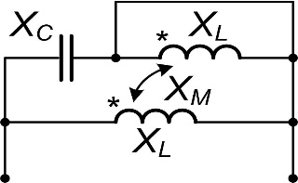
Рис. 2
В схеме на рис.2 известны параметры: X_{L} = 2 кОм, X_{C} = 2 кОм, коэффициент магнитной связи равен 0,5.
Найти входное сопротивление цепи.

Решение

Шифр
Задача №3 | Баллы: 22

В симметричной трехфазной цепи действуют три симметричных несинусоидальных источника ЭДС:
e_{A}(t) = 864 sin(t) + 500sin(3t) + 288sin(5t),
e_{B}(t) = 864 sin + 500sin + 288sin,
e_{C}(t)= 864 sin + 500sin + 288sin. Известны параметры пассивных элементов цепи: R = 288Ом, L = 0,2 Гн, С = 500/3 мкФ.
Определить показания идеальных приборов электромагнитной системы, если ω = 100 рад/с.
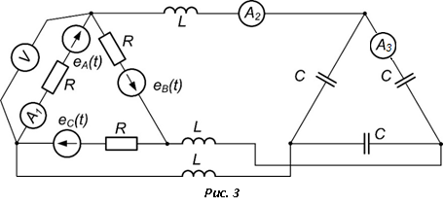
Решение

Шифр
Задача №4 | Баллы: 12

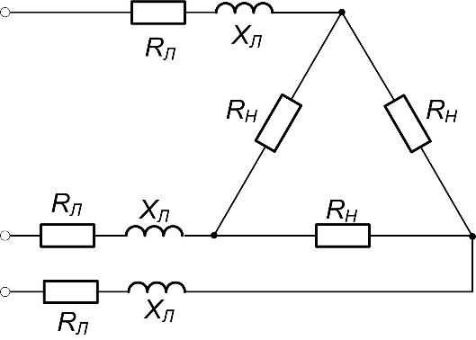
Рис. 4
К симметричному трехфазному источнику через линию электропередачи с параметрами R_{Л} = 40 Ом, Х_{Л} = 30 Ом подключена симметричная активная нагрузка, соединенная в треугольник.
Определить, при каком значении сопротивлений нагрузки R_{Н}, в ней будет выделяться максимальная мощность. Определить эту мощность, если линейное напряжение источника U_{Л} = 493 В.

Решение

Шифр
Задача №5 | Баллы: 16

На графике представлена осциллограмма напряжения на катушке после размыкания ключа. До коммутации через источник постоянной ЭДС протекал ток I = 0,68 А.
Определить параметры элементов схемы (E, R, L).
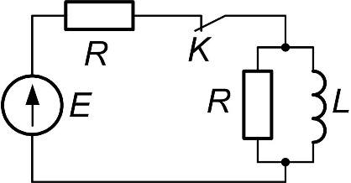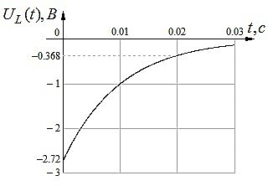
а) б)
Рис. 5
Решение

Шифр
Задача №6 | Баллы: 18

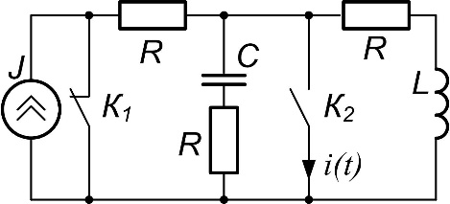
В схеме, представленной на рис. 6, происходит коммутация ключа К₁. Через время t₁ = 10 мс происходит коммутация ключа К₂. Записать закон изменения ток i(t) через ключ К₂.
Рис. 6
Параметры цепи: R = 25 Ом, J = 2 А, С = 250 мкФ, L = 0,1 мГн.
Решение

Шифр
Задача №7 | Баллы: 12

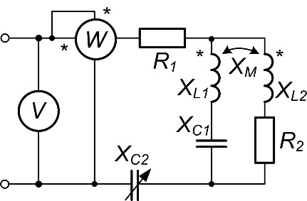
Рис. 7
В схеме, представленной на рис. 7, известны следующие параметры: X_{L1} = 30 Ом, X_{L2} = 24 Ом, X_{C1} = 15 Ом, Х_{М} = 15 Ом, R₁ = 10 Ом, R₂ = 10 Ом, U = 50 В.
Определить Х_{С2}, при котором показание ваттметра будет максимальным. Определить это показание.

Решение

